Конспект урока для 8 класса
«Тепловые явления. Изменение агрегатных состояний вещества»

Цель урока: Обобщить, систематизировать знания по теме «Тепловые явления. Изменение агрегатных состояний вещества».
Задачи урока:
Образовательные:
- проверить усвоение учащимися физических формул и определений;
- выявить уровень сформированности умений учащихся решать типовые задачи на тепловые процессы, находить табличные данные, давать ответы на качественные вопросы по теме.
Развивающие: продолжить развивать умение
- анализировать условие задачи;
- обобщать изученный материал при решении задач на несколько тепловых процессов;
- продолжать развивать монологическую речь с использованием физических терминов.
Воспитательные: приучать учащихся к
- аккуратности при оформлении решений задач, как в тетрадях, так и на доске;
- точности оформления и чтения графиков;
- доброжелательному общению, взаимопомощи, взаимопроверке и самооценке.

Тип урока: урок закрепления знаний.

Этапы урока.
1. Организационный момент – 1 минута.
2. Целеполагание – 1 минута.
3. Актуализация знаний (фронтальный опрос) – 5 минут.
4. Применение знаний и умений (решение задач) – 20 минут.
5. Контроль и самопроверка знаний – 7 минут.
6. Информация о домашнем задании – 1 минута.
7. Подведение итогов и рефлексия – 5 минут.

1. Организационный момент.
2. Целеполагание.
Про теплоту продолжим мы рассказ,
Всё вспомним, обобщим сейчас.
Энергия! Работа до кипенья!
Чтоб лени наблюдалось испаренье!
Мозги не доведем мы до плавленья,
Их тренируем до изнеможенья!
Задачу мы любую сегодня одолеем
И другу подсобить всегда сумеем!
Но как же жизнь бывает непроста
С той дамой, что зовётся: «Теплота».

3. Фронтальный опрос.
- Дайте определение количества теплоты.
- Единицы количества теплоты.
- Связь калории и джоуля.
- На доске записаны удельные величины и их единицы измерения. Соедините стрелками физическую величину и ее единицу измерения.
- Что показывает удельная теплота плавления, парообразования?
- Какой металл можно расплавить в ладони? (Цезий, его температура плавления 29ºС).
- Вы – главный конструктор аппарата для полета к Солнцу. Температура поверхности Солнца 6 000 ºС. Из каких материалов можно сделать аппарат? (Таких материалов нет).
- Почему во время снегопада температура воздуха обычно повышается? (Отвердевание, то есть образование кристалликов снега и льда связано с выделением тепла в окружающую среду, поэтому при снегопаде происходит потепление.)
- На рисунках изображены графики.
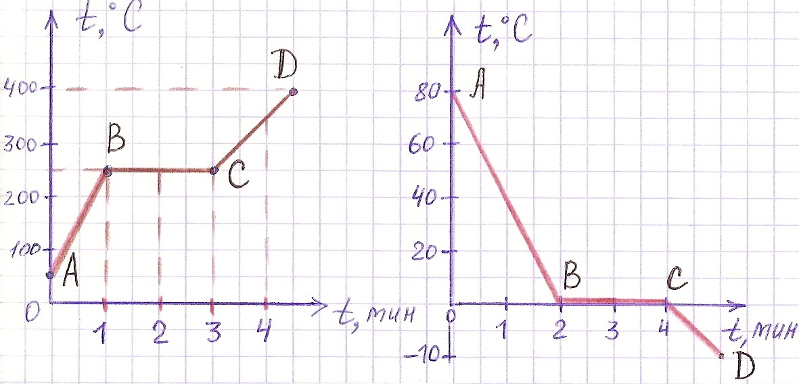

А) Какой процесс характеризует отрезок АВ? ВС? СД?
Б) Из какого вещества изготовлено тело?
В) Как изменяется температура тела на участках АВ, ВС,СД?
Г) Как изменяется внутренняя энергия тела на этих участках?
4. Решение задач.
 1. Кусочек льда массой 0,5 кг, находящийся при температуре -10ºС, превратили в пар при температуре 100ºС. Какое количество теплоты потребовалось для этого?
- Какие два способа перехода жидкости в пар вы знаете? (Испарение и кипение)
Всегда ли температура кипения воды 100ºС?
Ответы учащихся.
- Какое явление называют испарением? (Парообразование, происходящее с поверхности жидкости, называют испарением.)
 Сообщение учащегося.
Интересные факты.
У зайца большие уши, но совсем не для того, чтобы слушать, а для того, чтобы ими … потеть. Сидит в летний зной заяц под кустом, и ему совсем пить не хочется. Лишнее тепло улетучивается через тонкие горячие уши с большим количеством кровеносных сосудов. Каждый квадратный сантиметр уха излучает до 10 калорий тепла в час. В жару заячьи уши отводят треть тепла, образующегося при обмене веществ.

 2. На монетном дворе отливают золотые слитки массой по 1 кг. Сколько энергии передает такой слиток окружающей среде с момента начала кристаллизации до окончательного охлаждения? Температура в цеху 24ºС.
(0,2 МДж).
 Сообщение учащегося по теме: «Литье металлов».

и самопроверка знаний
ТЕСТ по теме: «Изменение агрегатных состояний вещества».

Вариант 1.
1. График зависимости температуры кристаллического парафина от времени его нагревания представлен на рисунке. Какому участку графика соответствует
нагревание твердого парафина?
А. 1 – 2. Б. 2 – 3.
В. 3 – 4.
Г. Таких участков нет.

2. По графику к заданию № 1 определите, какому участку графика соответствует процесс плавления парафина.
А. 1 – 2.
Б. 2 – 3.
В. 3 – 4.
Г. Таких участков нет.

3. При испарении жидкость охлаждается. Это объясняется тем, что …
А. … жидкость покидают частицы с наибольшей кинетической энергией.
Б. … масса жидкости уменьшается.
В. … жидкость покидают самые легкие частицы.
Г. … жидкость покидают самые медленные частицы.

4. Внутренняя энергия вещества при его переходе из жидкого состояния в твёрдое при постоянной температуре …
А. … может увеличиваться или уменьшаться в зависимости от внешних условий.
Б. … остаётся постоянной.
В. … уменьшается.
Г. … увеличивается.

5. Какое количество теплоты необходимо для превращения куска льда массой
2 кг, взятого при 0ºС в воду такой же температуры? Удельная теплота плавления льда 3,4·10 Дж/кг.
А. 10³ Дж.
Б. 3,4·10 Дж.
В. 6,4·10 Дж.
Г. 3,4 Дж.
ТЕСТ по теме: «Изменение агрегатных состояний вещества».

Вариант 2.

1. График зависимости температуры жидкого парафина от времени его охлаждения представлен на рисунке. Какому участку графика соответствует охлаждение твердого парафина?
А. 1 – 2.
Б. 2 – 3.
В. 3 – 4.
Г. Таких участков нет.

2. По графику к заданию № 1 определите, какому участку графика соответствует процесс кристаллизации парафина.
А. 1 – 2.
Б. 2 – 3.
В. 3 – 4.
Г. Таких участков нет.

3. От чего зависит скорость испарения жидкости?
А. Только от рода жидкости.
Б. Только от температуры.
В. Только от площади поверхности жидкости.
Г. От всех условий, перечисленных в ответах А – В.

4. Как изменяется внутренняя энергия вещества при его переходе из жидкого состояния в газообразное при постоянной температуре?
А. Может увеличиваться или уменьшаться в зависимости от внешних условий.
Б. Остается постоянной.
В. Уменьшается.
Г. Увеличивается.

5. Какое количество теплоты необходимо для превращения 1 кг воды в пар при при температуре 100ºС ? Удельная теплота парообразования равна 2,3·10 Дж/кг.
А. 10³ Дж.
Б. 2,3·10 Дж.
В. 6,4·10 Дж.
Г. 3,4 Дж.

6. Информация о домашнем задании.
- Кроссворд «наоборот».
Задание: дайте письменно определение слов, расположенных по горизонтали кроссворда.
 |  |  |  |  |  | К | П | Д
 |  |  |  | Э | Н | Е | Р | Г |  | И |  | Я
 |  | К |  | О | Н | В | Е | К |  | Ц |  | И | Я
 | К | О |  | Н | Д | Е | Н | С |  | А |  | Ц | И |  | Я
Т | Е | П |  | Л | О | П | Е | Р |  | Е |  | Д | А |  | Ч |  | А
 | Т | Е |  | М | П | Е | Р | А |  | Т |  | У | Р |  | А
 |  | П | Л |  | А | В | Л | Е |  | Н | И |  | Е
 |  |  |  | Т | О | П | Л | И |  | В | О
 |  |  |  |  |  | П | А | Р

7. Подведение итогов и рефлексия.
Подумайте и ответьте: как каждый из вас усвоил материал по данной теме? Какие были трудности? Как вы их преодолели?

Используемая литература:

1. Боброва С.В. Физика VII-X классы: Нестандартные уроки. – Волгоград: Учитель, 2003.

2. Физика: Занимательные материалы к урокам. 8 кл./Авт.-сост. А.И.Сёмке.-М.: Издательство НЦ ЭНАС, 2004.

3. Физика. 8 класс: учебно-методическое пособие/ А.Е. Марон, Е.А. Марон. -М.: Дрофа, 2009.

